建築基地綠化設計技術規範
1. 依據
本規範依據建築技術規則建築設計施工篇第三百零四條第二項規定訂定之。
2.目的
2.1 以建築基地綠化設計增進生態系統完整性、減緩溫室效應、減輕熱島效應、改善生態棲地、減緩噪音污染、淨化空氣品質、美化環境以臻適意美質之永續環境。
2.2 提供建築基地綠化設計指標之統一計算方法與評估標準。
3.用語定義
本規範之用語定義如下：
3.1 綠化總二氧化碳固定量(kg/m²)
建築基地內所有植栽在建築物四十年生命週期內，對大氣二氧化碳之理論固定效果，亦即指基地綠化栽植之各類植物二氧化碳固定量與其栽植面積乘積之總和。
3.2 植物二氧化碳固定量（kg/m²）
植物在建築物四十年生命週期內，單位覆蓋面積對大氣二氧化碳之理論固定效果。
3.3 大喬木
成樹平均生長高度可達十公尺以上之喬木。
3.4 小喬木
成樹平均生長高度未達十公尺或針葉型、疏葉型樹種之喬木。
3.5 大樹
樹胸高直徑0.3公尺以上之喬木。
3.6 受保護樹木
樹胸高直徑0.8公尺以上，或樹胸圍2.5公尺以上，或樹高十五公尺以上或樹齡五十年以上，或經主管機關認定為珍稀樹木，或具生態、生物、地理及區域人文歷史、文化代表性之樹木、樹林、綠籬、蔓藤等。
3.7 複層栽植
綠地垂直剖面包括喬木層、灌木層、地被層三層配置之植栽。
3.8 小苗
高度150公分以下或樹胸高直徑3公分以下之喬木。
4.適用範圍
本規範適用於建築技術規則建築設計施工篇第五章第四節規定之學校、第十二章高層建築物、第十三章山坡地建築及第十五章實施都市計畫地區建築基地綜合設計之新建建築物。
5.評估指標
本規範以植物綠化總二氧化碳固定量TCO₂為評估指標。
6.評估基準
建築基地之綠化，除應符合其地方主管建築機關之綠化相關規定外，其設計之綠化總二氧化碳固定量值（TCO₂），應高於建築基地之二分之一最小綠化面積與建築技術規則建築設計施工編第三百零二條所訂之二氧化碳固定量基準值之乘積（TCO_{2C}），其合格判斷式依(1)式為之。
TCO₂＞TCO_{2 C} (1)
7.指標計算法
新建建築基地之TCO₂值依下列諸式計算之：
TCO₂＝（ΣGi×Ai）×α (2)
TCO_{2C}＝0.5×A’×β (3)
A’＝（A₀-Ap）×（1- r） ………………………………………(4)

其中：
Gi：某植栽種類之單位覆蓋面積二氧化碳固定量[kg/㎡]，查表1。
Ai：某植栽之栽種面積基準（m²），喬木以表2之樹冠投影面積計算。灌木、花圃、草地以實際種植平面面積計算，蔓藤類以實際立體攀附面積計、其他則以實際密植平面面積計。但植栽之覆土深度必須合乎表1之規定始得承認之。
α：生態綠化優待係數，亦即針對有計畫之本土植物、誘鳥誘蝶植物等生態綠化之優惠（查表3）。最無特殊生態綠化者設α＝1.0。80%綠地面積以上有生態綠化者優待係數為1.2，60%綠地面積以上有生態綠化者優待係數為1.1。此優待必須由設計者提出之整體植栽生態計畫說明書以供認定。
A₀：基地面積[㎡]。以申請建照基地一宗土地範圍為準。若為單一宗基地內之局部新建執照，可以整宗基地綜合檢討或劃定合理建築基地範圍內單獨檢討。
A’：最小綠化面積[㎡]。
r：基地法定建蔽率[--]。但申請案為分期分區之局部基地分割評估時，$r$為實際建蔽率且不得高於法定建蔽率，無單位，且當$r$＞0.85時，令$r$＝0.85。
β:單位綠地CO2固定量基準[kg/㎡]。查建築技術規則建築設計施工編第三百零二條所訂之二氧化碳固定量基準值。
Ap（㎡）：執行綠化有困難之面積，指學校之球場、田徑場、游泳池等戶外教育運動設施、工業區之戶外消防水池、戶外裝卸貨空間、以及住宅區、商業區內依法應留設之騎樓、迴廊、私設通路或基地內通路等執行綠化有困難之面積。如田徑場、球場等，以場地線內面積計之。若無上述適用之基地，則設Ap為0。

表1 各種植栽單位面積二氧化碳固定量Gi（kg/m²）
栽植類型 |  | CO₂固定量  Gi(kg/㎡) | 覆土深度
生態複層 | 大小喬木、灌木、花草密植混種區（喬木間距3.5m以下） | 1200 | 1.0m以上
喬木 | 大喬木 | 900 | 1.0m以上
喬木 | 小喬木 | 600 | 1.0m以上
喬木 | 棕櫚類 | 400 | 1.0m以上
灌木（每㎡至少栽植4株以上） |  | 300 | 0.5m以上
多年生蔓藤 |  | 100 | 0.5m以上
草花花圃、自然野草地、草坪 |  | 20 | 0.3m以上

表2 CO₂固定量計算用喬木栽種間距與植栽栽種面積Ai基準
評估對象 |  | 栽種間距 | 樹冠投影面積Ai
新開發基地新種喬木（註1）  或已開發基地一般喬木評估 | 市街地或一般小建築基地 | 4m | 16 m²
新開發基地新種喬木（註1）  或已開發基地一般喬木評估 | 學校、小社區公園、工業區或一公頃以上基地開發 | 5m | 25 m²
新開發基地新種喬木（註1）  或已開發基地一般喬木評估 | 都會公園、科學園區、或五公頃以上基地開發 | 6m | 36 m²
已開發基地老樹及受保護樹木評估（註2） | 任何基地 | 以實際樹冠投影面積計算
註1：喬木間距大於或等於上述間距者，以本表Ai基準值計算其CO₂固定量；喬木間距小於上述間距者，以實際間距之平方面積計算其CO₂固定量。
註2：米高徑30cm以上或樹齡20年以上之喬木謂之老樹，但由移植的老樹視同新樹，不予以優惠計算

8.指標計算相關說明
8.1 種植面積規定
為了確保植物樹冠充分成長的空間，喬木必須保有適當的種植距離。本評估規定大喬木應維持在表2所示之最小種植間距與面積。喬木間距大於或等於此間距者，以表中所列樹冠投影面積Ai基準值計算其CO₂固定量；喬木間距小於此間距者，以實際間距之平方面積計算其CO₂固定量。在評估時，可在每棵樹中心劃上正方形之最小種植面積格子，來檢驗每棵喬木最小種植面積範圍內是否重疊、或有建築物障礙，種植面積計算時應扣除其重疊面積與建築障礙面積。當有眾多喬木成區混種時，亦可以外圍樹心往外繪製栽種間距連成一區，當區內面積大於該區喬木應有種植總面積時，即可承認其確保充分成長空間，不必一一核算其重疊面積。
8.2 覆土深度規定
為了保有植物根部充分的生長空間，植物必須保有充足的覆土深度，本規範規定覆土深度的條件，喬木類為1.0m以上，灌木及蔓藤為0.5m以上，花圃及草地為0.3m以上。假如無此條件，其二氧化碳固定量即略而不計。
8.3 立體綠化規定
本規範對於屋頂、陽台等水平人工地盤的綠化，以實際植栽種類及栽種面積來計算。對於蔓藤類植物在牆面、坡崁、涼亭、花架上的綠化，則以實際攀附面積作為計算。當然蔓藤類植物攀附情形常常有增減變化，但實際應用上只能以現況為準來計算。
8.4 老樹及受保護樹木的優惠評估
本規範特別對老樹及受保護樹木進行CO₂固定量優惠評估，亦即老樹或受保護樹木之CO₂固定量不必拘泥於樹冠投影面積Ai基準值來計算，如能提出老樹或受保護樹木照片相關證明資料，可以實際老樹或受保護樹木之樹冠投影面積來計算，例如樹冠投影面積高達數百m²的老樹，即可得到數倍以上的優惠評估。然而，對於由外移入的老樹，由於存活率極低之故，本規範則一律視同新樹評估，不予以優惠計算。
8.5 生態綠化優惠評估
本指標特別對表3所示之本土植物、誘鳥誘蝶植物等生態綠化給予優惠計算。只要能提出60%或80﹪以上的生態綠化計畫說明書，可給予優惠係數α為1.1或1.2之優惠計算。
9. 建築基地綠化設計之計算文件
建築基地綠化設計之送審資料包括下列文件：
- 附表一所示之「建築基地綠化總二氧化碳固定量計算總表」。
- 建築基地綠化總二氧化碳固定量計算過程相關面積、數量、公式計算表
- 建築基地植栽配置平面圖（必須清楚標明各種植栽名稱）。
- 植栽數量表（必須清楚標明各種植栽名稱及覆土深度）。
- 若以老樹優惠計算時，必須提出照片相關資料證明。

表3-1 原生植物植栽參考表（2009年版）
闊葉大喬木 | 樟葉槭、蓮葉桐、糙葉榕、香楠、台灣欒樹、大葉楠、欖仁、苦楝、烏心石、楓香、刺桐、白雞油、榕樹、樟樹、茄苳、紅楠、山欖、雀榕、青剛櫟、稜果榕、台灣朴樹、台東漆、青楓、竹柏、假三腳虌、欖仁舅、九丁樹、瓊崖海棠。
闊葉小喬木、針葉木或疏葉型喬木 | 港口木荷、黃槿、穗花棋盤腳、山刈葉、山黃皮、香葉樹、披針葉饅頭果、鐵色、檄樹、恆春厚殼樹、鵝掌柴 （江某）、牛乳榕、台灣石楠、無患子、黃連木、流蘇樹、野桐、血桐、杜英、九芎、大頭茶、山黃麻、羅氏鹽膚木、鐵冬青、魯花樹、相思樹、台灣山枇杷、台灣肖楠、水柳、珊瑚樹、台灣扁柏、水黃皮、火筒樹、台灣黃揚、筆筒樹、山黃梔、百日青、海檬果、破布子、內冬子、菲律賓饅頭果、過山香、呂宋莢蒾、台灣海桐。
棕櫚科 | 台灣海棗、山棕。
灌木 | 蘭嶼羅漢松、華八仙、海埔姜、七里香、苦林盤、海桐、野牡丹、銳葉柃木、杜虹花、冇骨消、月桃、芙蓉菊、厚葉石斑木、鵝掌藤、姑婆芋、木槿、金毛杜鵑、台東火刺木、硃砂根、三葉埔姜、苦檻藍、臭娘子、枯里珍、雞母珠、紅柴。
草本 | 巒大秋海棠、桔梗蘭、台灣澤蘭、水鴨腳、文珠蘭、蛇莓、兔尾草、假儉草、沿階草、紫蘭、車前草、香蒲、槍刀菜、奶葉藤、爵床、天胡荽、山蘇。
蔓性及懸垂植物 | 馬鞍藤、薜荔、蟛蜞菊、虎葛、地錦、海金沙、濱刀豆、金銀花、台灣木通、葎草。
海濱植物 | 大葉山欖、欖仁樹、黃槿、棋盤腳、台灣海桐、銀葉樹、海檬果、台東漆、水黃皮、瓊崖海棠、台灣海棗、苦林盤。  海埔姜、台東火刺木、毛苦參、三葉埔姜、苦檻藍、山豬枷、臭娘子、枯里珍、白水木、草海桐。  濱刀豆、馬鞍藤、蟛蜞菊。
水生植物 | 野慈菇、香蒲、鴨舌草、水芹菜、滿江紅、台灣水龍、大安水簑衣、水丁香、圓葉節節菜、台灣萍蓬草、水竹葉、菖蒲、小莕菜、燈心草。
註：其他不及列舉之本土植栽亦可檢附說明後提出，尤其海岸、惡質地形之本土植栽更應諮詢當地苗圃專家，謹慎採用為宜。

表3-2 誘鳥誘蝶植栽參考表（2009年版）
闊葉大喬木 | 糙葉榕、香楠、大葉楠、青剛櫟、稜果榕、台灣朴樹、台東漆、青楓、山刈葉、菩提樹、厚香皮、雀榕、茄苳、樟樹、楊梅、構樹、榕樹、鐵刀木、苦楝、烏心石、豬腳楠、龍眼、芒果、毛柿、台灣欒樹、白玉蘭、洋玉蘭、烏臼、錫蘭橄欖、麵包樹、九丁樹、紅楠。
闊葉小喬木、針葉木或疏葉型喬木 | 穗花棋盤腳、披針葉饅頭果、鐵色、流蘇樹、野桐、血桐、杜英、大頭茶、羅氏鹽膚木、鐵冬青、魯花樹、相思樹、台灣山枇杷、水黃皮、山黃麻、火筒樹、菲律賓饅頭果、過山香、鳳凰木、山櫻花、梅、珊瑚刺桐、莢迷、栓皮櫟、羅漢松、無患子、黃連木、水柳、山黃梔、黃槐、牛乳榕、破布子、阿勃勒、黃槿、九芎、台灣海桐、小葉桑、蓮霧、芭樂等各種果樹、山黃皮、呂宋莢蒾
棕櫚科 | 山棕、台灣海棗、蒲葵。
灌木 | 海埔姜、冇骨消、七里香、厚葉石斑木、姑婆芋、三葉埔姜、金露花、扶桑、林投、桃葉黃楊、月桃、金毛杜鵑、番茉莉、黃蝴蝶、台東火刺木、硃砂根、臭娘子、枯里珍、雞母珠、海桐。
蔓性及懸垂植物 | 馬兜玲、炮仗花、九重葛、珊瑚藤、牽牛花、虎葛、山葡萄、三葉崖爬藤、猿尾藤、蟛蜞菊、百香果、蒜香藤、使君子、鷹爪花、毬蘭、朝日蔓、大鄧伯花、紫藤、軟枝黃蟬、葎草、薜荔、金銀花。
草本及地被植物 | 台灣澤蘭、車前草、槍刀菜、奶葉藤、蛇莓、爵床。
海濱植物 | 欖仁樹、黃槿、台灣海桐、台東漆、水黃皮、台灣海棗、鐵色、三葉埔姜。  台東火刺木、毛苦參、山豬枷、白水木、濱刀豆、蟛蜞菊、臭娘子。
水生植物 | 野慈菇、水芹菜、大安水簑衣、水丁香。
註：其他不及列舉之誘鳥誘蝶植栽亦可檢附說明後提出

10.常用綠化方式
基地內常見之綠化手法，包括複層植栽、、人工地盤綠化、垂直綠化、陽台露台綠化等得參考表4列舉之案例及說明。
表4-a常見綠化方式（複層植栽及人工地盤綠化）
複層植栽 | - 運用不同高度、色彩、質感之植物營造豐富多層次之植栽設計。  - 以多層次之栽植結合景石，創造小型生物行動、棲息之空間。 | 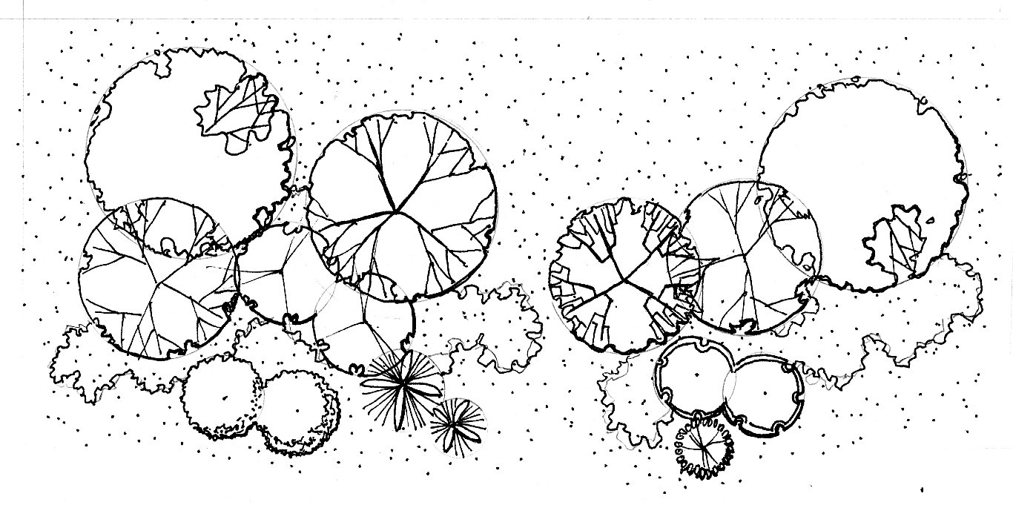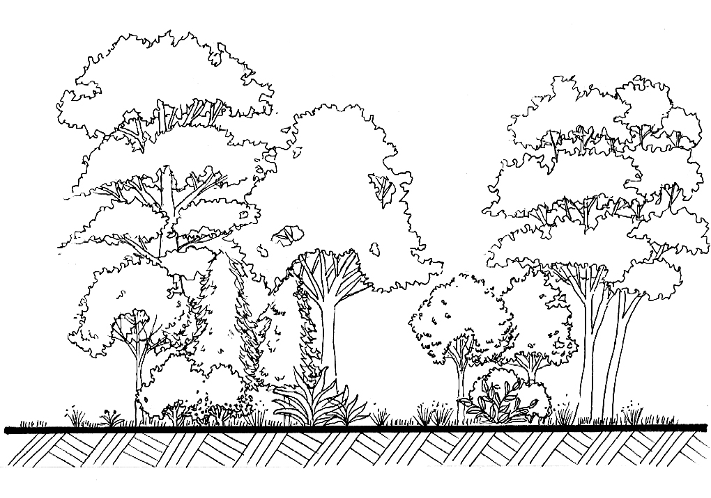
人工地盤綠化 | 1.應考慮結構版載重問題，以輕質土壤為主。  2.覆土深度、石組及植栽(大樹)位置應配合樑位設計。  3.植栽區應考慮排水層，防水層及防根層設計。  4.應以保水性強之栽培介質回填。  5.應設置適當之澆灌系統。  6.植栽選種以耐旱、抗風為主，避免深根、板根性植栽。 | 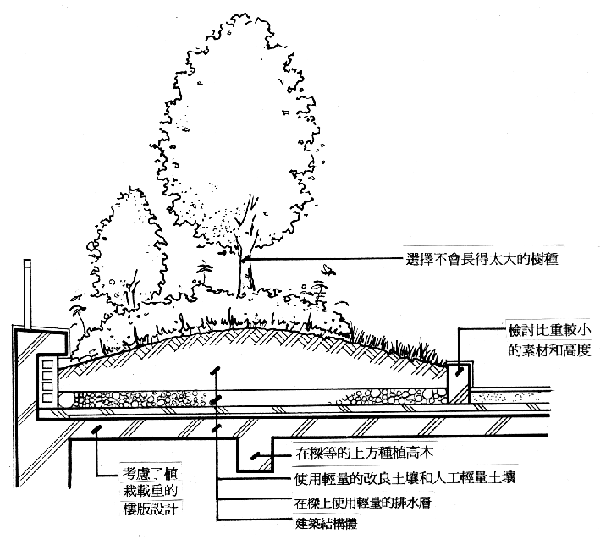  以小喬木為宜，位置以樑上為宜  以比重較小、輕質材質施作  考量植栽載重之樓版設計  使用輕量之改良土壤或人工栽培界質  使用輕量之排水層  防水層  PC 保護層
人工地盤綠化 |  | 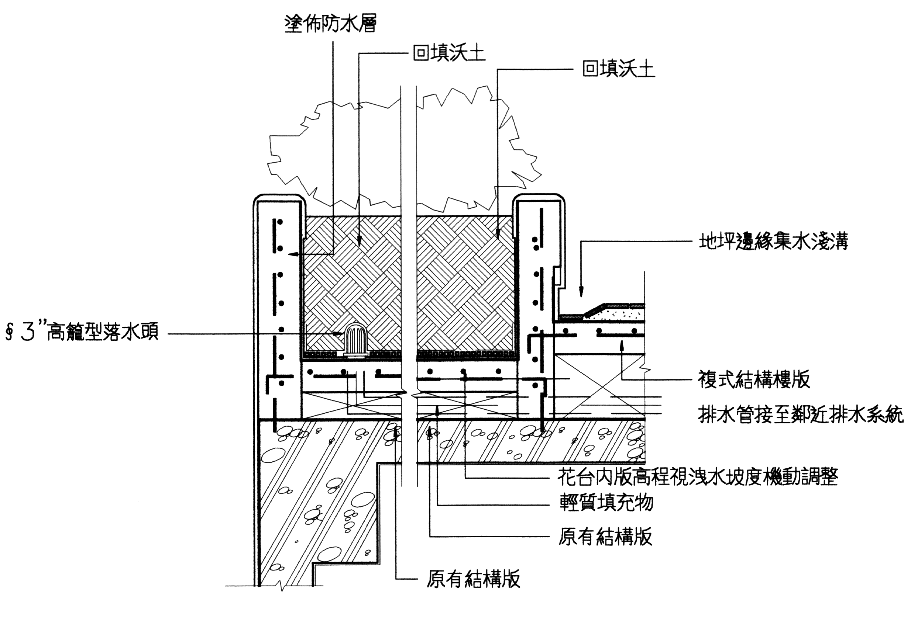  排水設施  防水層塗佈  回填沃土  地坪邊緣集水淺溝  排水收集接至建物雨水排水系統  防水層及PC保護層

表4-b常見綠化方式（垂直綠化）
垂直綠化 | 1.植栽選取以耐旱、低維護度、生長快為原則。  2.考慮植栽生長，最小寬度應為30cm。  3.支架、攀附造型應與建築物整體考量。  4.為避免對壁面之破壞，攀附支架應距建物30公分以上。 | 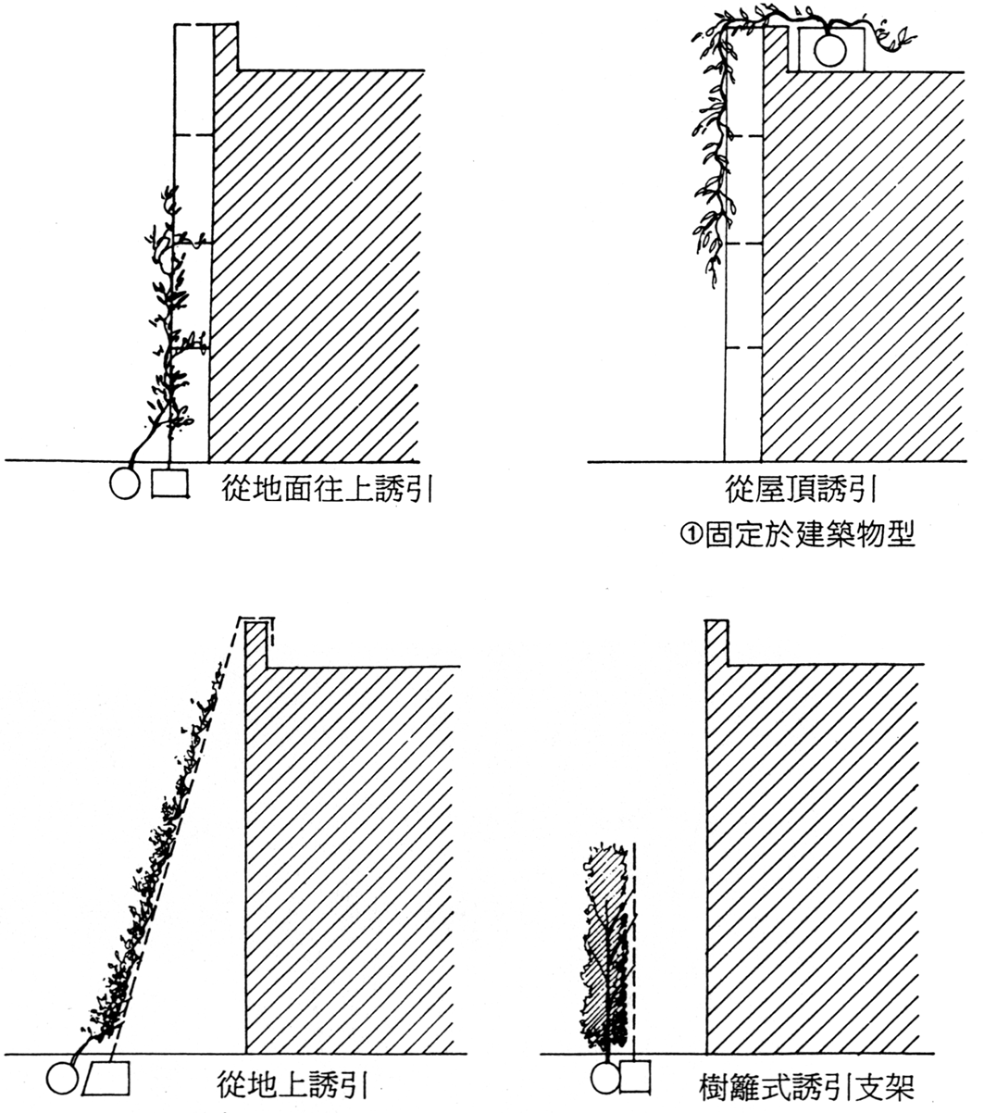

表4-c常見綠化方式（陽台、露台綠化）
陽台、露台綠化 | 1.植栽區應考慮排水層，防水層及防根層設計。  2.考慮植栽生長，最小寬度應為40cm。  3.排水設施應予建築物整體考量。  4.應以保水性強之栽培介質回填。  5.植栽選種以耐旱、耐蔭、低維護度為原則 | 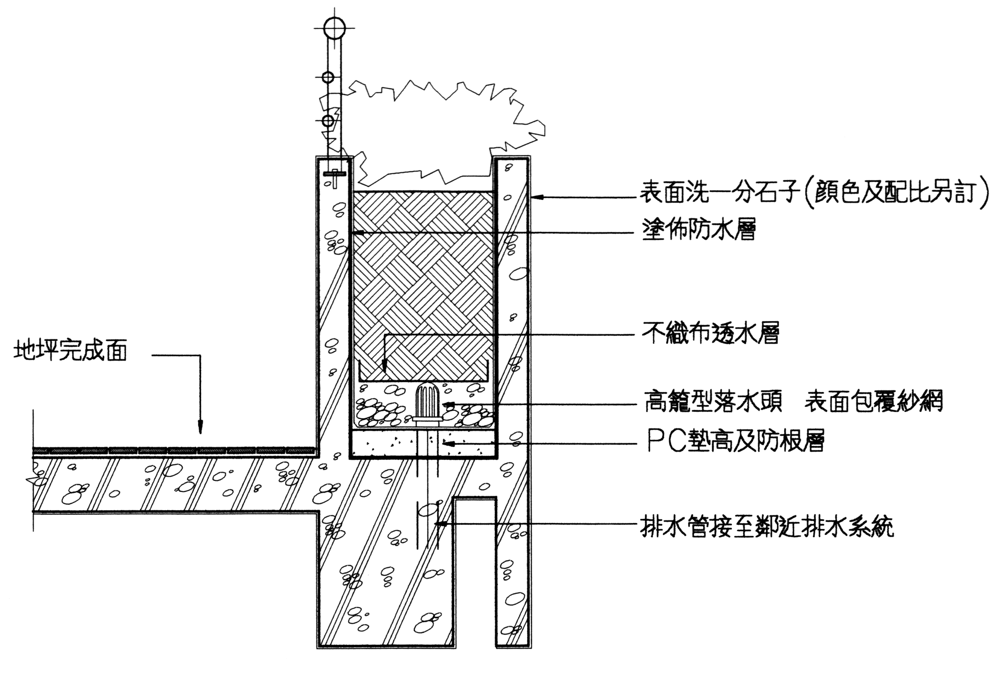  防水層塗佈  不織布透水層  排水管  防水層  排水管接至建物雨水排水系統
陽台、露台綠化 |  | 鋼索  鋼索  高樓建物綠化應加設防護裝置
11.維護管理建議
為維護植物生理、保持植栽良好生長狀況、進而達到環境景觀美質之目的，基地內之植生綠化應擬定維護管理計畫，並應至少一年總體檢視一次。
表5建築基地綠化維護管理項目表
管理項目 |  | 屋頂/人工地盤 | 陽台、露台 | 戶外 | 壁面
植物 | 灌溉 | △ | △ | △ | △
植物 | 病蟲害防除 | ○ | ○ | △ | ○
植物 | 施肥 | ○ | ○ | ○ | ○
植物 | 修剪、割草、除草 | ○ | ○ | △ | ○
植物 | 落葉處理 | ○ | △ | ○ | △
植物 | 移植、疏植 | ○ | ○ | △ | ○
植物 | 葉之清洗 |  | ○ |  | △
植栽基礎 | 客土  換土  鬆土 | △  ○  ○ | △  ○  ○ | ○  ○  ○ | △  ○  ○
植栽基礎 | 排水層 | △ | △ | ○ | △
植栽基礎 | 通氣孔 | △ | △ | ○ | △
設備及其他 | 給水 | △ | △ | △ | △
設備及其他 | 噴灌、滴灌 | ○ | ○ | ○ | △
設備及其他 | 排水 | △ | △ | ○ | △
設備及其他 | 保護支柱 | ○ | ○ | ○ | ○
設備及其他 | 誘引支柱 |  |  |  | △
△：基本作業 ○：必要時進行之作業
附表一 建築基地綠化總二氧化碳固定量計算總表
一、建築物基本資料
建築物名稱 |  |  | 基地地號
起造人 |  |  | 設計人
基本資料 | 基地面積（A₀）
基本資料 | 法定建蔽率（r）
基本資料 | 法定空地面積A₀×（1-r）
基本資料 | 最小綠化面積（A₀-Ap）×（1- r）
二、綠化量計算

ΣGi×Ai＝
三、生態綠化優待係數α  本土植物、誘鳥誘蝶植物（查表3）等生態綠化比例＝ ％  必須提出生態綠化計畫說明書及計算表 |  |  |  |  | α＝
四、綠化設計值TCO₂計算  TCO₂＝（ΣGi × Ai ）× α |  |  |  |  | TCO₂＝
五、綠化基準值TCO_{2C}計算  TCO_{2C}＝0.5×A’×β 其中：  1.A’＝(A₀－Ap)×（1－r），A₀：基地面積；r：法定建蔽率；  Ap：執行綠化有困難之面積，查公式3、4。  2.β：單位綠地CO₂固定量基準[kg/㎡]。查建築技術規則建築設計施工編第三百零二條。 |  |  |  |  | TCO_{2c}＝
六、綠化量指標及格標準檢討  判斷式：設計值TCO₂＞標準值TCO_{2C} ？ 是□ 否□ |  |  |  |  | 合格 □  不合格 □
簽  證  人 |  | 姓 名： （簽章） |  | 開業證書字號：
 |  | 事務所名稱： 建築師事務所
 |  | 事務所地址：
12.案例操作
基地位置：台中 基地面積：3500㎡(含Ap法定騎樓:70×4=280㎡)
法定建蔽：60％ 法定空地面積：3500×(1-60%)=700㎡

綠化量數據計算：
基地位置：台中 基地面積：3500㎡(含Ap法定騎樓:70×4=280㎡)
法定建蔽：60％ 法定空地面積：3500×(1-60%)=700㎡
一、綠化量TCO₂計算
TCO₂＝（ΣGi×Ai）×α
1.大喬木：
A.原基地保留1株，覆蓋面積為10m×10m=100㎡，故綠化量為：
900×100＝90000
B.本基地種植大喬木8株，綠化量為：
900×8×16＝115200
本案大喬木綠化量合計為：90000+115200＝205200
2.小喬木：
本案小喬木共栽種9株，綠化量合計為：600×9×16＝86400
3.棕櫚類：
本案棕櫚類共栽種15株，綠化量合計為：400×15×16＝96000
4.灌木類：
本案灌木類共栽種4區，面積合計為96.55+36+18.75+37.5＝188.5㎡，
綠化量合計為：300×188.5＝56640
5.草坪：
本案草坪共栽種2區，面積合計為96.55+773.75＝870.3㎡，
綠化量合計為：20×870.3＝17406
本案α為1.0，故綠化量TCO₂總合計為：205200+86400+96000+56640+17406＝461646

二、綠化設計值TCO_{2C}計算：
TCO_{2C}＝0.5×A’×β
A’＝(A₀-Ap)×（1－r）
A’＝(3500－70(騎樓長)×4(寬))×（1-60%）＝1288
TCO_{2C}＝0.5×1288×400＝257600

故 TCO₂＝461646 ＞ TCO_{2C}＝257600 合格！

附表一 建築基地綠化總二氧化碳固定量計算總表
一、建築物基本資料
建築物名稱 | ○○住商大樓 |  | 基地地號 |  | ○○段○○地號
起造人 | ○○○ |  | 設計人 |  | ○○○
基本資料 | 基地面積（A₀） |  | 3500
基本資料 | 法定建蔽率（r） |  | 60%
基本資料 | 法定空地面積A₀×（1-r） |  | 3500×（1-60%）=1400
基本資料 | 最小綠化面積（A₀-Ap）×（1- r） |  | （3500-280）×（1-60%）=1288
二、綠化量計算
205200
86400
56640
17406
0
16
8
16
16
註1

9
15
96000

0

188.5

0
870.3
註1：含一株位於原基地左上角保留之老榕樹，數據詳計算式。
ΣGi×Ai＝ 461646
三、生態綠化優待係數α  本土植物、誘鳥誘蝶植物（查表3）等生態綠化比例＝ ％  必須提出生態綠化計畫說明書及計算表 |  |  |  |  |  | α＝ 1.0
四、綠化設計值TCO₂計算  TCO₂＝（ΣGi × Ai ）× α |  |  |  |  |  | TCO₂＝ 461646
五、綠化基準值TCO_{2C}計算  TCO_{2C}＝0.5×A’×β 其中：  1.A’＝（A₀－Ap）×（1－r），A₀：基地面積；r：法定建蔽率；  Ap：執行綠化有困難之面積，查公式3、4。  2.β：單位綠地CO₂固定量基準[kg/㎡]。查建築技術規則建築設計施工編第三百零二條。 |  |  |  |  |  | TCO_{2c}＝ 257600  V
六、綠化量指標及格標準檢討  V  判斷式：設計值TCO₂＞標準值TCO_{2C} ？ 是□ 否□ |  |  |  |  |  | 合格 □  不合格 □
簽  證  人 |  | 姓 名： ○○○ （簽章） |  | 開業證書字號：○○○
 |  | 事務所名稱：○○○ 建築師事務所
 |  | 事務所地址：○○○

